新 书 推 荐

心理惊悚小说作家
朱莉·卡梅伦（Julie Cameron）

作者简介：

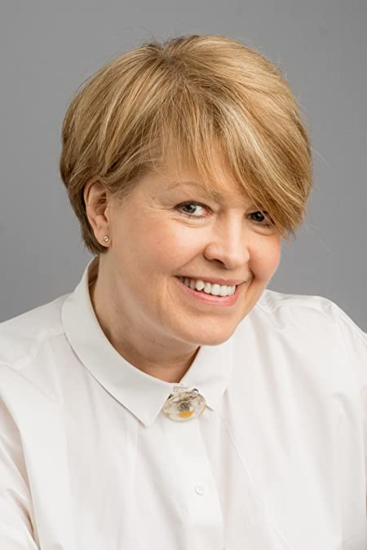
朱莉·卡梅伦（Julie Cameron）在英国出生和长大。她目前住在伯克希尔乡下的一个小村庄里——这个地方为她的心理惊悚小说《何处寻真相》（Only Truth）提供了灵感，该书也于2021年3月在德国出版（名为《土屋》（Das Landhaus））。

她对书籍的热爱，特别是对复杂和多层次的惊悚小说的热爱，促使她尝试自己动手，写作自己喜欢阅读的那种书籍。在报名参加处女作大师班后，随着她完成自己的首部小说，梦想变成了现实。

朱莉目前正在创作她的下两本书，并在家庭、写作和她在国家卫生系统的全职工作之间取得平衡。

朱莉已婚，有一个女儿。在不工作的时候，她喜欢和朋友们交往，或者沉浸在她对绘画、素食烹饪和旅行的热情中。
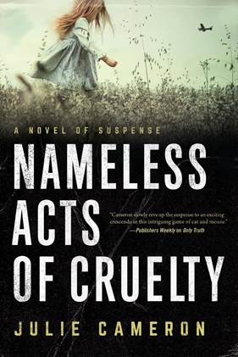
中文书名：《无名之罪》
英文书名：Nameless Acts of Cruelty
作 者：Julie Cameron
出 版 社：Penzler Publishers
代理公司：DHA/ANA/Claire Qiao
出版时间：2022年8月
代理地区：中国大陆、台湾
页 数：312页
审读资料：电子稿
类 型：悬疑惊悚

内容简介：

在失去妹妹的几十年后，一个被可怕回忆所困扰的男人回到了妹妹去世的那个沉睡的英国村庄。

杰里米·霍顿一直在逃避自己的过去，充满黑暗秘密的糟糕童年一直困扰着着他，同样阴魂不散的，还有他妹妹可疑的死亡。

如今的杰里米与律师莎拉结婚，并有了自己的孩子。他的眼睛紧盯当下，从来不敢回顾过去，因为他对可能看到的事物心怀恐惧。然而，一次偶然的相遇唤醒了他竭力压制的记忆，他疏离的母亲的去世又把杰里米带回了他死气沉沉的家乡，重返过去悲剧的现场，这次，他决定要揭开妹妹死亡背后的真相。

村庄拥有漫长的记忆，杰里米的出现并不受欢迎，他唤醒了人们对无名残酷和可耻秘密的回忆。随着他对事情的了解越来越多，他的过去也逐渐蒙上邪恶的阴霾，使得他开始质疑自己的清白。与此同时，村里一些人急切地希望他离开。随着杰里米的焦虑日益生级，他们赶走他的努力也愈演愈烈。问题在于，他们害怕的究竟是杰里米知道的事情，还是他所做的事情？
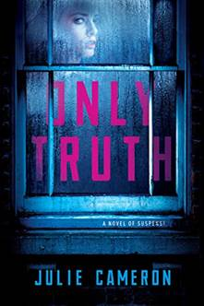
中文书名：《何处寻真相》
英文书名：Only Truth
作 者：Julie Cameron
出 版 社：Penzler Publishers
代理公司：DHA/ANA/Claire Qiao
出版时间：2020年10月
代理地区：中国大陆、台湾
页 数：312页
审读资料：电子稿
类 型：悬疑惊悚

内容简介：

伊莎贝尔·德莱兰知道她应该为自己如今的幸福生活而心怀感激。现在的她是一个功成名就的艺术家，有一个宠爱她的丈夫。这与她之前的生活完全相反。过去，“正常”似乎遥不可及，她不记得的一次暴力袭击使她破碎不堪，伤痕累累。尽管记忆已经消失，但那段经历的阴影让她一直觉得自己仿佛是什么被损坏的东西，而且伤势的影响挥之不去，这让她有时怀疑自己的理智。

她的丈夫汤姆认为搬家正是他们需要的新的开始，他甚至找到了堪称完美的房子：一个他年轻时就很向往的那种乡村庄园。但在参观时，伊莎贝尔只感到一种压倒性的恐惧。由于过去经常被自己的直觉所背叛，这次她决定相信汤姆的直觉，接受搬迁，并希望随着时间的推移慢慢爱上他们的新家。

然而事与愿违，她逐渐了解到，在他们新家光鲜的外表下潜藏着黑暗的秘密，足以使她自己的创伤重新浮出水面。这个地方惊人地熟悉，仿佛那段她百般逃避的经历侵袭了它。一个神秘的陌生人反复出现，使她更加不安，有一种被猎手盯上的感觉。

伊莎贝尔想要知道，她的恐惧是仅仅出于记忆，还是出于当下切实的威胁。为了找到答案，她必须回溯多年前发生在自己身上的事情——但是，她该如何治愈一段无法回忆起的过去，而这段过去正是唯一可以放她自由的钥匙？

谢谢您的阅读！
请将反馈信息发至： 乔明睿（Claire）
安德鲁﹒纳伯格联合国际有限公司北京代表处
北京市海淀区中关村大街甲59号中国人民大学文化大厦1705室, 邮编：100872
电话：010-82449026
传真：010-82504200
手机：15804055576
Email: Claire@nurnberg.com.cn
网址：www.nurnberg.com.cn
微博：http://weibo.com/nurnberg
豆瓣小站：http://site.douban.com/110577/
微信订阅号：ANABJ2002

